PES LOVI ŽOGO
S tem programom boš utrjeval(a) znanje:
- zanka ponavljaj
- pogojna zanka
- programiranje smernih tipk

Spoznal(a) boš nove ukaze:
- obrni se v smer (PREMIKANJE)
- naključno število med in (OPERATORJI)

- ponavljaj do takrat, ko (KRMILJENJE)
- odbij se, če si na robu (PREMIKANJE)
- se dotika (ZAZNAVANJE)

Napiši program, kjer se žoga ves čas giblje in odbija od robov. To narediš z ukazom Obrni se v smer (naključno število med -30 in 30).
S kužkom poskušaj žogo ujeti. Ko se žoga in pes dotakneta, se žoga neha premikati in spregovori: Oj, živio, pa si me le ujel.

Namig:
Psa premikaj s smernimi tipkami (puščica levo, desno, gor, dol). Veš, da moraš uporabiti pogojno zanko: če je pritisnjena tipka…(glej nalogo in rešitve prejšnjega tedna)
Če je pogoj izpolnjen, se mora pes premakniti v ustrezni smeri.
Da bi Scratch ves čas preverjal katera tipka je pritisnjena in da bi figuro ustrezno premaknil, moraš pogojne stavke vstaviti v neskončno zanko: Ponavljaj.

Dodatna naloga:

Dodaj še kakšno žogo ali pa drugo figuro, ki jo bo pes lovil

ŽOGA:
Za premikanje žoge pa uporabi zanko Ponavljaj do takrat, ko se dotika kuža…
Med ukazi za premikanje poišči ukaz Odbij se, če si na robu

To je pomoč za program, ki ga boš napisa(a) za žogo:

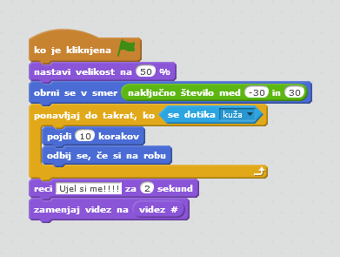

PES
Program je enak kot pri nalogi za papigo (naloga prejšnjega tedna).
Za psa izberi figuro, ki ima več videzov, zato da bo vidno premikanje nog.
Pa še malo pomoči za eno smerno tipko in spreminjanje videza:

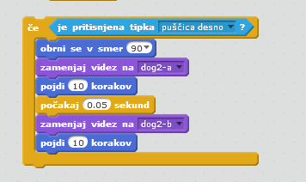
Veliko ustvarjalnosti in zabave ti želim pri delu,
učiteljica Marjana

